


Αρ. πρωτ: 129
Γιαννιτσά 13-9-2022

ΠΡΟΚΗΡΥΞΗ
ΑΓΩΝΩΝ ΣΤΙΒΟΥ
25^{α} ΚΩΝΣΤΑΝΤΙΝΙΔΕΙΑ 2022

Η ΕΑΣ ΣΕΓΑΣ Κεντρικής Μακεδονίας και η ΓΕ ΝΑΟΥΣΑΣ προκηρύσσουν αναπτυξιακούς Αγώνες Στίβου με την επωνυμία « 25^{α} ΚΩΝΣΤΑΝΤΙΝΙΔΕΙΑ 2022 », σε συνεργασία με τον Δήμο ΝΑΟΥΣΑΣ αφιερωμένους στην επέτειο της απελευθέρωσης της Ηρωικής Πόλης της Νάουσας.
Οι αγώνες θα διεξαχθούν με τους παρακάτω όρους :
1. ΗΜΕΡΟΜΗΝΙΑ: ΚΥΡΙΑΚΗ 16 ΟΚΤΩΒΡΙΟΥ
2. ΤΟΠΟΣ: ΔΗΜΟΤΙΚΟ ΣΤΑΔΙΟ ΝΑΟΥΣΑΣ
3. ΗΛΙΚΙΕΣ: Οι γεννημένοι-ες το 2011-2012 Κ 12
Oι γεννημένοι-ες το 2009-2010 Κ 14
Οι γεννημένοι-ες το 2007-2008 Κ 16
Οι γεννημένοι-ες το 2005-2006 Κ 18
Οι γεννημένοι-ες το 2004 και μεγαλύτεροι

4. ΑΓΩΝΙΣΜΑΤΑ: Α) ΑΓΟΡΙΑ Κ 12 50μ.
Β) ΚΟΡΙΤΣΙΑ Κ 12 50μ.
Γ) ΑΓΟΡΙΑ Κ 14 60μ.
Δ) ΚΟΡΙΤΣΙΑ Κ 14 60μ.
Ε) ΑΓΟΡΙΑ Κ 16 150μ. - 100μ.εμπ. - 1200μ. - ΤΕΤΡΑΠΛΟΥΝ - ΣΦΑΙΡΑ
ΣΤ) ΚΟΡΙΤΣΙΑ Κ 16 80μ. – 200μ εμπ. - 1200μ. - ΤΕΤΡΑΠΛΟΥΝ
Ζ) ΑΝΔΡΕΣ Κ 18 100μ. – ΥΨΟΣ - ΜΗΚΟΣ
Η) ΓΥΝΑΙΚΕΣ Κ 18 100μ. - ΜΗΚΟΣ - ΣΦΑΙΡΑ
Θ) ΑΝΔΡΕΣ (Κ 20 & ΜΕΓ.) 200μ. - ΜΙΛΙ (1.609μ - όλες οι κατηγορίες)
Ι) ΓΥΝΑΙΚΕΣ (Κ 20 & ΜΕΓ.) 200μ. - ΜΙΛΙ (1.609μ - όλες οι κατηγορίες) -ΥΨΟΣ

- ΔΙΚΑΙΩΜΑ ΣΥΜΜΕΤΟΧΗΣ :
Κάθε Σύλλογος μπορεί να συμμετάσχει με απεριόριστο αριθμό αθλητών-τριών.
Κάθε αθλητής-τρια έχει δικαίωμα να συμμετάσχει στους αγώνες σύμφωνα με όσα προβλέπονται από τις Τεχνικές Διατάξεις 2022.

- ΔΗΛΩΣΕΙΣ ΣΥΜΜΕΤΟΧΗΣ :
Οι δηλώσεις συμμετοχής θα γίνονται μέχρι την Τετάρτη 12 Οκτωβρίου 2022 στις 14.00 μμ ηλεκτρονικά στα e-mail : eassegaskm@gmail.com στο ειδικό έντυπο που συνοδεύει την προκήρυξη κανονικά συμπληρωμένο. Καμία δήλωση και για κανέναν λόγο δεν θα γίνει δεκτή μετά την παραπάνω προθεσμία.
Οι αθλητές-τριες της κατηγορίας των Κ 12 θα δηλώνονται την ώρα του αγώνα στον έφορο δρόμων.
- ΤΕΧΝΙΚΕΣ ΟΔΗΓΙΕΣ : Οι αθλητές-τριες των Δρόμων θα παρουσιάζονται στην Αίθουσα Κλήσεως για να δηλώνουν την παρουσία τους, 45’ πριν τη διεξαγωγή των αγωνισμάτων. Οι αθλητές-τριες των Αλμάτων και των Ρίψεων θα παρουσιάζονται στον Έφορο του αγωνίσματός τους μέχρι 30’ πριν τη διεξαγωγή του για να δηλώνουν την παρουσία τους. Καμία συμμετοχή δεν θα γίνει δεκτή μετά την παραπάνω προθεσμία.
- Τα αγωνίσματα των Δρόμων θα διεξάγονται σε ΤΕΛΙΚΕΣ ΣΕΙΡΕΣ και η κατάταξη θα γίνεται με βάση το χρόνο. Οι σειρές και οι διάδρομοι θα καθοριστούν ανάλογα με την μέχρι τώρα επίδοση των αθλητών – τριων.
- Οι δρόμοι θα διεξαχθούν με αυτόματη ηλεκτρονική χρονομέτρηση.
- Το αρχικό και τα διαδοχικά ύψη στο Άλμα σε Ύψος θα καθορισθούν μετά από συνεννόηση του Εφόρου με τους Αθλητές-τριες.
- Στο αγώνισμα του Μήκους Κ18 θα συμμετέχουν αθλητές και αθλήτριες με τις 12 καλύτερες επιδόσεις σύμφωνα με την δήλωση συμμετοχής.
- Αθλητές και αθλήτριες των κατηγοριών Κ12 – Κ 14 – Κ16 μπορούν να δηλωθούν και να συμμετέχουν σε ΕΝΑ ΜΟΝΟ ΑΓΩΝΙΣΜΑ.

- ΕΠΑΘΛΑ : Θα απονεμηθούν Κύπελλο στους πρώτους-ες & Μετάλλιο, Δίπλωμα στους τρεις πρώτους-τες κάθε αγωνίσματος. (Στην κατηγορία Κ12 θα δοθούν μετάλλια σε όλους τους συμμετέχοντες).

- ΟΙΚΟΝΟΜΙΚΑ : Δεν θα καλυφθούν έξοδα μετακίνησης των αθλητών-τριών.
- ΙΑΤΡΙΚΗ ΕΞΕΤΑΣΗ : Όλοι οι αθλητές-τριες θα πρέπει να εξετάζονται από γιατρό με ευθύνη και φροντίδα του Συλλόγου τους. Όλοι οι αθλητές-τριες, απαραίτητα να έχουν μαζί τους το Δελτίο Αθλητικής Ιδιότητας και την κάρτα Υγείας κανονικά θεωρημένη από Γιατρό.

- ΤΕΧΝΙΚΟΣ ΥΠΕΥΘΥΝΟΣ : Τεχνικοί Υπεύθυνοι των αγώνων ορίζονται: ο Τεχνικός Σύμβουλος του ΣΕΓΑΣ κ. Χατζηβασιλείου Χρήστος και ο τεχνικός υπεύθυνος της ΓΕ ΝΑΟΥΣΑΣ κ. Μπόλας Αντώνιος.
Ότι δεν προβλέπεται από την Προκήρυξη θα ρυθμίζεται από τους Τεχνικούς Υπευθύνους

Επισυνάπτεται : 1. Έντυπο Ηλεκτρονικής Δήλωσης Συμμετοχής.
2. Πρόγραμμα Αγώνων

Ο ΠΡΟΕΔΡΟΣ Η ΠΡΟΕΔΡΟΣ
ΤΗΣ ΕΑΣ ΣΕΓΑΣ ΚΕΝΤΡΙΚΗΣ ΜΑΚΕΔΟΝΙΑΣ ΤΗΣ ΓΕ ΝΑΟΥΣΑΣ
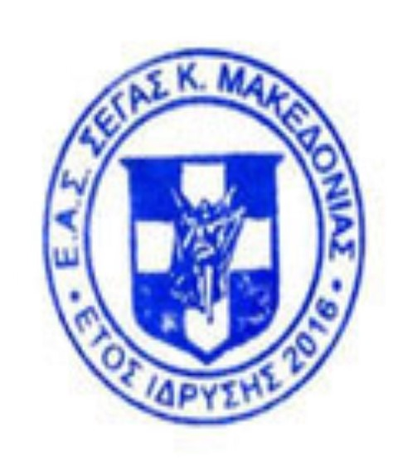 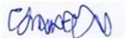  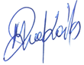 ΔΗΜΗΤΡΙΑΔΗΣ ΓΕΩΡΓΙΟΣ ΖΙΑΚΑΚΗ ΜΑΡΙΑ

